**Was hat der Hamburger mit dem Klimawandel zu tun**

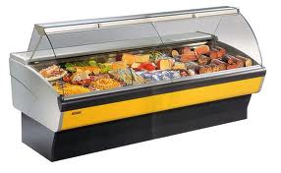

________________

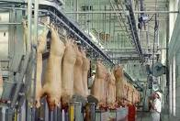

_______________

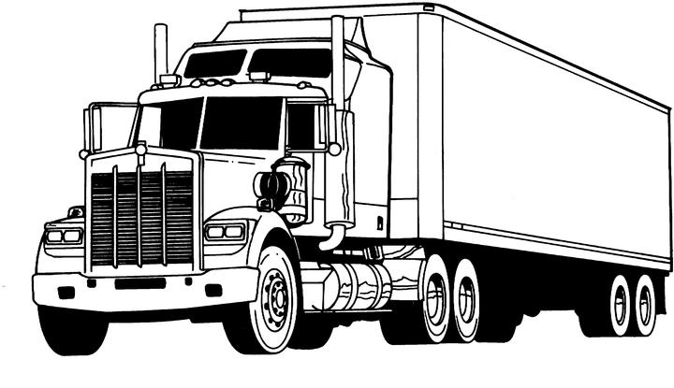

________________

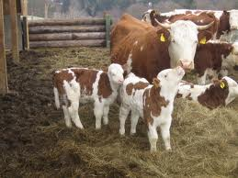

________________

Schreibe die richtigen Wörter unter die Bilder!

Das Schnitzel das Licht das Kalb/die Kälber die Maschine/ die Maschinen

Der LKW die Heizung die Kühltheke der Schlachthof

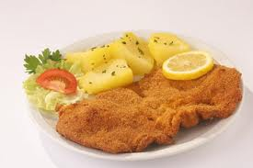

________________

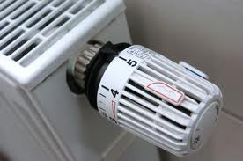

________________

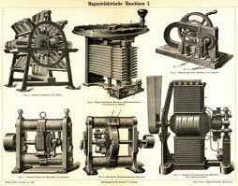________________

________________

Passiv

Suche aus den Fragen rechts die Verben heraus, die im Passiv stehen.

Ergänze!

Das Passiv bildet man aus der Präsensform des Hilfsverbs________________________

Und dem _________________ des Vollverbs.

Schreibe die Antworten zu den Fragen links ins Aktiv um! Achtung! Du brauchst nun ein Subjekt!

Video

<http://www.tivi.de/fernsehen/logo/artikel/40102/index.html>

**Sieh dir das Video an und beantworte die folgenden Fragen!**

1. Was wird produziert, wenn man Energie verbraucht?
2. Was wird mit den Kälbern für mehrere Monate gemacht?
3. Was wird mit dem Futter für die Tiere gemacht?
4. Was macht der LKW mit dem CO2?
5. Was wird in den Ställen mit dem CO2 gemacht?
6. Nenne drei weitere Stationen, bei denen Energie verbraucht wird.
7. Was sollte man tun, um weniger CO2 zu produzieren?